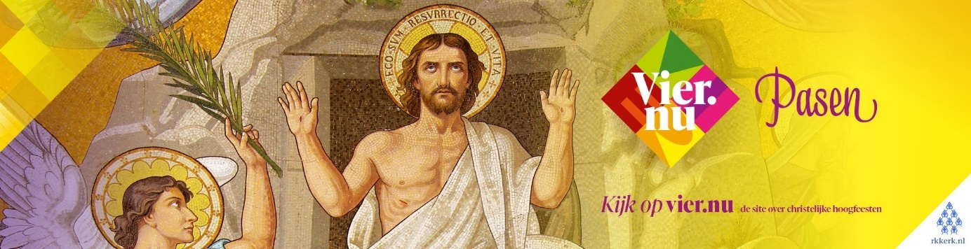
MAIL AAN DE PAROCHIES: OM DOOR TE STUREN NAAR DE REDACTIE VAN HET PAROCHIEBLAD, DE PAROCHIESITE EN DE PAROCHIENIEUWSBRIEF.
Geachte redactie van het parochieblad, nieuwsbrief en/of de parochiesite
Graag maken we u attent op een nieuw initiatief van de Rooms-Katholieke Kerk in Nederland: de website www.vier.nu! Deze website is de site met informatie over de christelijke hoogfeesten door het jaar heen. De site ging van start met Vier.nu Kerstmis en is nu uitgebreid met Vier.nu Pasen. Op deze site willen de gezamenlijke Nederlandse bisdommen zoveel mogelijk mensen stimuleren om naar (een van) de paasvieringen in de parochies te komen, ook in uw parochie. Daarnaast geeft de site heel veel informatie over de verschillende hoogfeesten.
Vier.nu wil mensen bovendien helpen om de site van de eigen parochie te vinden. Op die site kunnen ze dan op het vieringenrooster kijken waar en wanneer de vieringen zijn.
We geven u VIER tips voor wat u kunt doen in uw parochie om aandacht te vragen voor www.vier.nu en zo mensen te motiveren om de vieringen bij te wonen:
- Download de materialen van Vier.nu Pasen die speciaal voor de parochies beschikbaar zijn, te weten een artikel en beeldmateriaal voor op de parochiewebsite, voor in het kerkblad en in de nieuwsbrief en de social accounts. U kunt onder het motto en met het beeld van Vier.nu Pasen de campagne ook zelf verder inhoudelijk invullen en bijvoorbeeld plaatselijk activiteiten rondom Pasen met het motto Vier.nu Pasen onder de aandacht brengen. U vindt de campagnematerialen HIER.
- Zorg dat uw vieringenrooster op uw website gemakkelijk te vinden is en overzichtelijk laat zien welke vieringen er in de Veertigdagentijd en met Pasen gehouden worden. Vermeld bij het vieringenrooster of er een livestream is die mensen als alternatief zouden kunnen volgen. Mensen met een kwetsbare gezondheid stellen deze mogelijkheid mogelijk op prijs. Is er geen livestream, dan kunt u ook verwijzen naar de vieringen op NPO2.
- Zet op uw site een link naar www.vier.nu de website over de christelijke hoogfeesten, met meer inspiratie om thuis Pasen te vieren en de Veertigdagentijd bewust te beleven. De site biedt onder meer kernbegrippen van Pasen, informatie over de verschillende vieringen en tradities, een kleurplaat voor kinderen en meer. U kunt voor deze verwijzing bijvoorbeeld het logo van vier.nu Pasen gebruiken en deze door laten linken naar de website www.vier.nu.
- Print bijvoorbeeld de kleurplaat en leg een stapeltje kopieën achter in de kerk(en) om zo kinderen met Pasen iets extra’s mee te geven.
Doe mee, Vier.nu Pasen en geef deze oproep via uw eigen parochie aan zoveel mogelijk mensen door!

